**BUSCADOR DE PELICULAS API**

* Vamos a realizar una aplicación para buscar películas en un Servicio Api.
* Cargaremos las películas al iniciar la aplicación.
* Cuando pulsemos sobre el botón, mostraremos las películas que coincidan con la búsqueda que nos devuelva el servicio.

Accederemos al siguiente servicio:

<https://servicioapipeliculas.azurewebsites.net/>

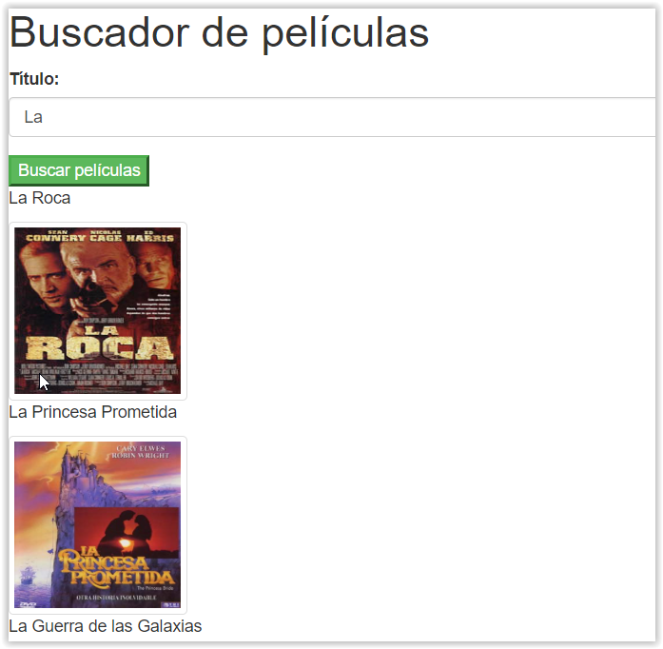

Creamos un nuevo modelo llamado **pelicula.ts** dentro de la carpeta **models**

**PELICULA.TS**

export class Pelicula {

  constructor(

    public idPelicula: number,

    public idDistribuidor: number,

    public idGenero: number,

    public titulo: string,

    public idNacionalidad: number,

    public argumento: string,

    public foto: string,

    public fechaEstreno: string,

    public actores: string,

    public director: string,

    public duracion: number,

    public precio: number,

    public youTube: string,

    public enlaceVideo: string

  ) {}

}

Comenzamos creando un nuevo archivo dentro de **services** llamado **pelicula.service.ts**

**PELICULA.SERVICE.TS**

import { Injectable } from "@angular/core";

import { HttpClient, HttpHeaders } from "@angular/common/http";

import { Persona } from "./../models/persona";

import { Observable } from "rxjs";

import { Global } from "./global";

@Injectable()

export class PeliculaService {

  public url: string;

  constructor(private _http: HttpClient) {

    this.url = Global.urlpeliculas;

  }

  getPeliculas(): Observable<any> {

    var peticion = "/api/peliculas";

    return this._http.get(this.url + peticion);

  }

  buscarPeliculas(titulo): Observable<any> {

    var peticion = "/api/peliculastitulo/" + titulo;

    return this._http.get(this.url + peticion);

  }

}

Creamos un nuevo componente llamado **Peliculas**

**PELICULAS.COMPONENT.HTML**

<h1>Buscador de películas</h1>

<form #searchForm="ngForm">

  <div class="form-group" style="width:50%">

    <label>Título: </label>

    <input type="text" class="form-control" #cajatitulo />

  </div>

  <button (click)="buscarPeliculas()" class="btn-success">

    Buscar películas

  </button>

</form>

<div *ngFor="let pelicula of peliculas">

  <p>

    {{ pelicula.titulo }}

  </p>

  <img

    src="{{ pelicula.foto }}"

    alt="{{ pelicula.titulo }}"

    class="img-thumbnail"

  />

</div>

**PELICULAS.COMPONENT.TS**

import { Component, OnInit, ViewChild, ElementRef } from "@angular/core";

import { PeliculaService } from "./../../services/pelicula.service";

import { Pelicula } from "./../../models/pelicula";

@Component({

  selector: "app-peliculas",

  templateUrl: "./peliculas.component.html",

  styleUrls: ["./peliculas.component.css"],

  providers: [PeliculaService]

})

export class PeliculasComponent implements OnInit {

  @ViewChild("cajatitulo") cajatitulo: ElementRef;

  public peliculas: Array<Pelicula>;

  constructor(private _peliculaService: PeliculaService) {}

  buscarPeliculas() {

    var titulo = this.cajatitulo.nativeElement.value;

    this._peliculaService.buscarPeliculas(titulo).subscribe(

      response => {

        this.peliculas = response;

        console.log("Todo OK");

      },

      error => {

        console.log(error);

      }

    );

  }

  ngOnInit(): void {

    this._peliculaService.getPeliculas().subscribe(

      response => {

        this.peliculas = response;

        console.log("Todo OK");

      },

      error => {

        console.log(error);

      }

    );

  }

}